GUÍA DE ARTES

Nombre: | Curso: 1° | Fecha: semana N°4
¿QUÉ APRENDEREMOS?
Objetivo (s):
OA1: Expresar y crear trabajos de arte a partir de la observación del: › entorno natural: paisaje, animales y plantas › entorno cultural: vida cotidiana y familiar › entorno artístico: obras de arte local, chileno, latinoamericano y del resto del mundo.
Contenidos: Tipos de animales
Objetivo de la semana: Reconocer características físicas de distintos animales para dibujar a mano alzada y trabajar con distintos materiales. (articulación con Ciencias Naturales)
Habilidad: Reconocer

¿Qué necesito saber?
Para comenzar necesitas saber de qué se trata la habilidad de reconocer y qué entendemos por características físicas de los animales.



Entonces:

Reconocer es: Examinar con cuidado y atención.

Llamamos características físicas a cada una de las cualidades que posee una persona o cosa y en esta actividad un animal, que sirve para identificarla respecto a otras

I.- ¡COMENZAMOS LA CLASE!

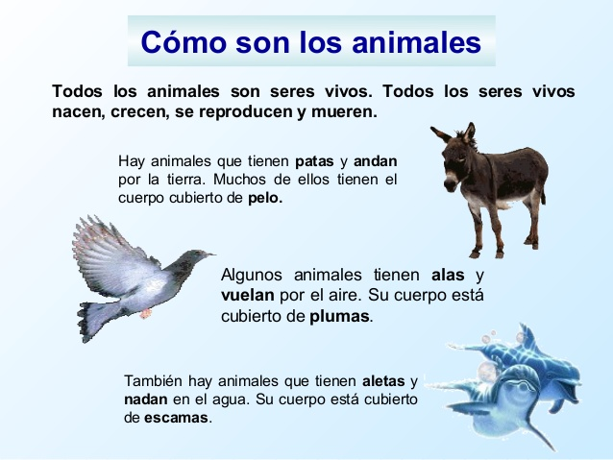

Observa estos animales y nombra sus características físicas. ¿Cómo es cada uno?

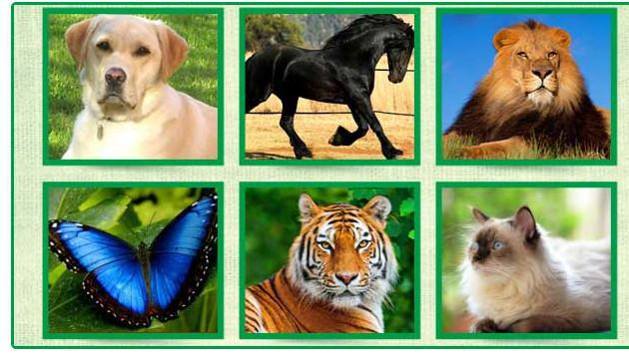
Responde:

- ¿Cuáles animales se parecen?
- ¿Cuál de esos animales es el más distinto?
- ¿Cuál te gustaría ser? ¿Por qué?

¡A TRABAJAR!
Hoy trabajaremos en el cuaderno o en una hoja blanca, para esto pide a un adulto que escriba cada instrucción en la que trabajaremos hoy.
Te invito a ver este video.
https://www.youtube.com/watch?v=SkkzIvhj1s8
Dibuja el animal que más te gustó y luego crea un paisaje a su alrededor, utilizando recortes de revistas, papel lustre o lo que tengas en casa. Tómale una foto y envíala al whatsapp del curso.

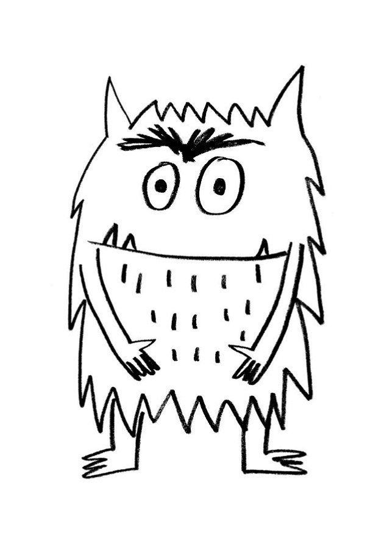
¡¡¡¡¡¡¡Lo hiciste súper bien!!!!!!!

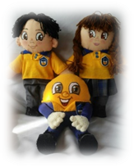
¿Qué fue lo más difícil de este trabajo? ¿Por qué?

